ROTINA SEMANAL DO TRABALHO PEDAGÓGICO - Atividades Remotas-Data: 08/03 a 12/03 de 2021

Turma: Etapa 1-A Prof.Guterman Willian Machado E.E.E.I. “Emily de Oliveira Silva” MARÇO

SEGUNDA-FEIRA 08 | TERÇA-FEIRA 09 | QUARTA-FEIRA 10 | QUINTA-FEIRA 11 | SEXTA-FEIRA 12
DIA INTERNACIONAL DA MULHER  - ASSISTIR AOS VÍDEOS SOBRE O DIA INTERNACIONAL DA MULHER  https://youtu.be/Xsd3pcW42Og  https://youtu.be/3iJVXdFswXI  - CONFECCIONAR LEMBRANCINHA PARA DAR A UMA MULHER ESPECIAL PRA VOCÊ. ASSISTIR AO VÍDEO EXPLICATIVO COLOCADO NO GRUPO HOJE.  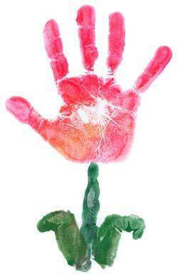  PARABÉNS PELO DIA DA MULHER!!!!!  PARA FAZER O CARTÃO DO DIA DA MULHER VOCÊS VÃO PRECISAR DE UMA SULFITE E TINTAS GUACHE.DOBRE A SULFITE ESCREVA: EU TE AMO MAMÃE.NA CAPA FAÇA O DESENHO ACIMA. | VÍDEO: “O Camelo, o Burro e a Água” (https://youtu.be/MrtC0efG62U )  AGORA FAÇA UM DESENHO DA HISTÓRIA ,O CAMELO,O BURRO E A ÁGUA. USE A PARTE DE TRÁS DA PRÓXIMA ATIVIDADE.  SD: ÁGUA- PINTE SOMENTE ONDE TEM ÁGUA NO NOSSO PLANETA.  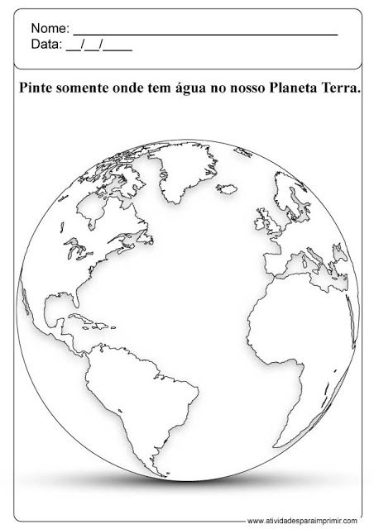 | HORA DA LEITURA: CANTA PASSARINHO.(O LIVRO SERÁ ENCAMINHADO EM PDF PELO GRUPO DO WHATSAPP)  SD:ÁGUA- PINTE INDICANDO QUAL ÁGUA PODEMOS BEBER.  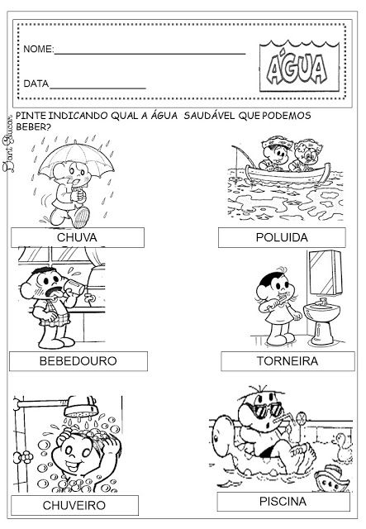  BRINCADEIRA VAI E VEM. PASSO A PASSO DE COMO FAZER: https://youtu.be/0SL3LbH0aGE  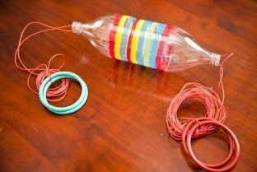  Aula de ARTE (ProfªSandra)  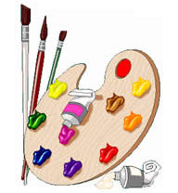 | DIA DO BRINQUEDO LIVRE:  - DEIXE SUA CRIANÇA ESCOLHER UM BRINQUEDO PARA BRINCAR À VONTADE POR UM TEMPINHO, EXPLORANDO-O LIVREMENTE. SE POSSÍVEL, BRINQUE COM ELA. ESSA INTERAÇÃO É FUNDAMENTAL  AULA ON-LINE APP ZOOM(A PROFESSOR IRÁ ENVIAR O LINK NO GRUPO PARA PARTICIPAREM DA AULA).  AULA SOBRE AS PARTES DO CORPO.  Aula de ED. FÍSICA (Prof.ªGleysse e Fabrício)  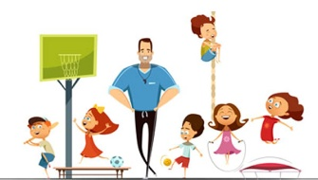 | HORA DA LEITURA: CACHINHOS DOURADOS.(O LIVRO SERÁ ENCAMINHADO EM PDF PELO GRUPO DO WHATSAPP)  SD: ÁGUA- CONTINUE NUMERANDO AS GOTINHAS DE CHUVA. RECORTE E COLE PEDACINHOS DE PAPEL COLORIDO NO GUARDA-CHUVA.  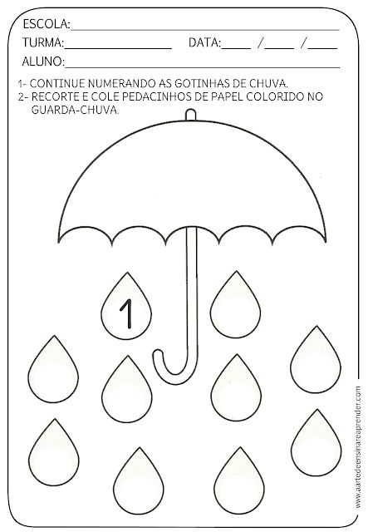BRINCADEIRA: BARQUINHO DE PRATO RECICLADO.  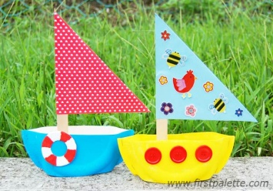
Não se esqueçam de registrar as atividades com fotos ou vídeos e enviar para o professor. 3° ROTINA

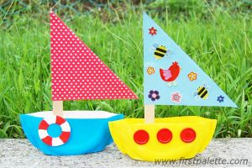

COMO FAZER O BARQUINHO COM PRATINHO RECICLADO:
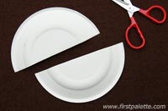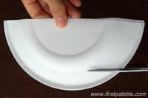
Materiais Necessários: prato descartável, tinta guache, palito de picolé, papel colorido, rolo de papel ou tubo de papel higiênico, tesoura, e grampeador.
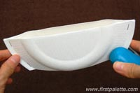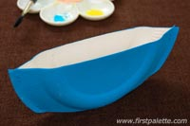
Como Fazer: Dobre o prato descartável ao meio. Com a tesoura corte o fundo do prato para formar o barquinho. Posicione as duas metades de frente uma para outra de modo que forme o barco. Alinhe-as para grampear os quatro cantos. Pinte-o com a tinta guache de sua preferência.
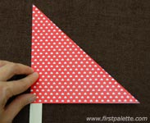
Para fazer a vela do barco, recorte um pedaço de papel colorido de sua preferência. Recorte um quadrado do papel, dobre-o ao meio e cole o palito de picolé. Para colagem use cola branca ou cola quente.
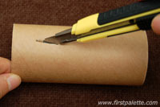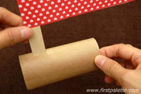
Faça um pequeno corte no rolo de papel higiênico e encaixe a vela. Para que o mastro fique estável passe um pouco de cola quente. Em seguida, coloque o tubo de papel dentro do barco, passe um pouco de cola nas laterais do barco para ficar bem firme. E está pronto o barquinho para as crianças!
